山东省临沂卫生学校
职业教育创新发展宣传活动
工 作 简 报
第6期

2021年4月30日

目 录
●【职教风采】
敬老爱老在行动 刮痧义诊送健康—我校刮痧义诊志愿服务队前往临沂市老年养护院开展志愿服务活动······································································1
我校成功举办第一届护理助产专业解剖学绘图大赛··································2
我校药剂专业部与翔宇集团深入合作助力学生就业创业····································4
康复专业部开展专业比赛研讨会···················································6
临沂卫校行政党支部走进临大社区开展 党员“双报到”主题党日活动·························8
临沂卫校党委理论学习中心组开展党史学习教育专题学习会································9
●【职教故事】
机会把握在自己手中-记山东省临沂卫生学校2014届毕业生代表陈祥枚······················10

报：临沂市教育局
送：学校领导，学校各科室、专业部、教研室

敬老爱老在行动 刮痧义诊送健康
——我校刮痧义诊志愿服务队前往临沂市老年养护院开展志愿服务活动
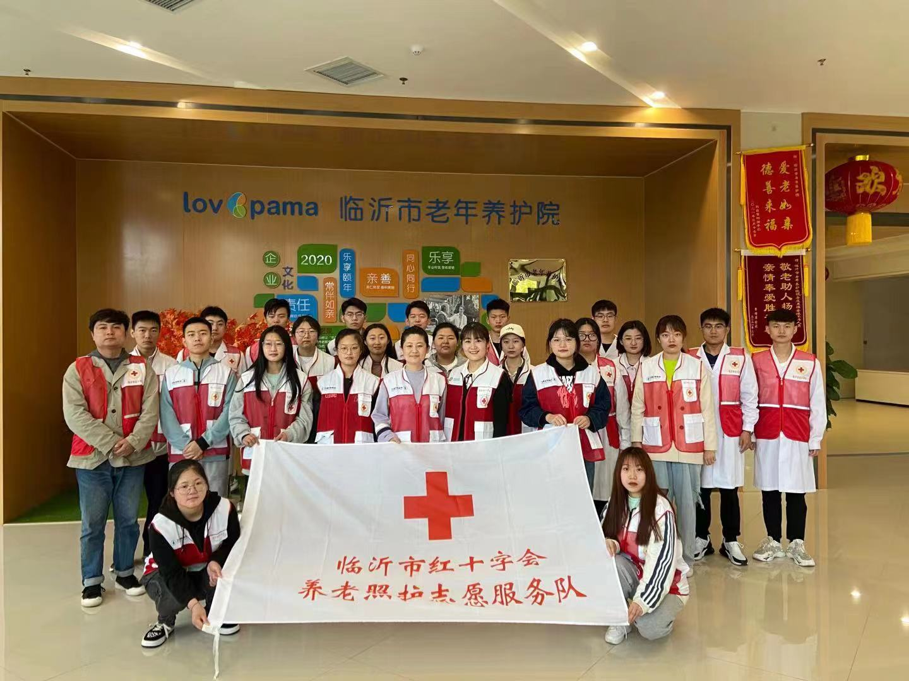
为进一步弘扬“奉献、友爱、互助、进步”的志愿精神，发扬中华民族爱老敬老的传统美德，我校“七彩沂蒙”刮痧义诊志愿服务队与临沂市红十字会联合利用周末的时间，长期在临沂市老年养护院开展志愿服务活动。4月24日上午，首次志愿服务活动开始。
早上八点钟志愿者们到达临沂市老年养护院后，依次有序的测温、消毒并领取志愿者马甲，在养护院负责人的带领下，参观了老年养护院并了解了老人们的日常生活及注意事项。随后，志愿者们根据安排到各楼层进行活动，他们热情的向老人们问好，陪老人闲话家常，仔细询问老人们的生活和身体状况，并为老人量血压、按摩、刮痧，缓解了老人们的颈肩腰腿疼痛。四个小时后，志愿者们来到活动室进行活动总结，大家纷纷表示：“能为老人们做些事情，感到内心非常满足，今后一定要把志愿者活动坚持下去，奉献爱心，温暖世界”。
此次养老照护活动中，志愿者的蓬勃朝气和阳光活力给老人们带去了欢乐和温暖，也让志愿者们通过活动感受到了“人道、博爱、奉献”的红十字会精神，更为建设团结互助、平等友爱、共同进步的美好社会贡献了力量。（团委供稿）

我校成功举办第一届护理助产专业解剖学绘图大赛
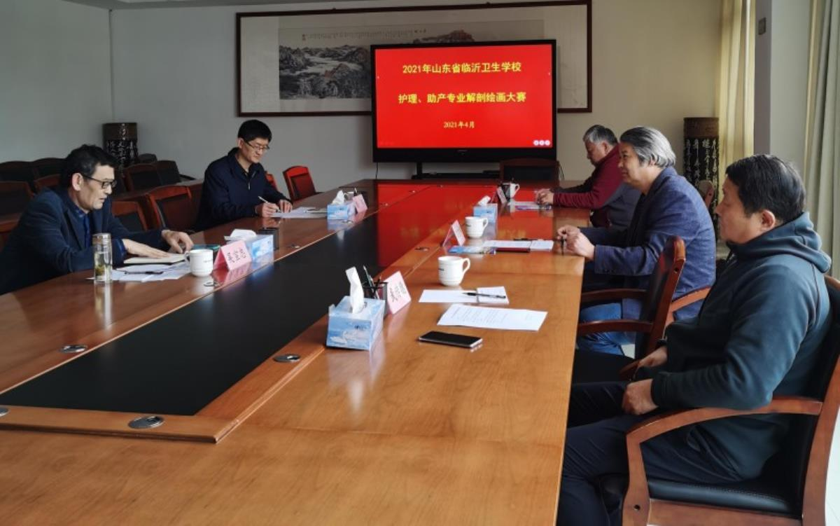
为促进我校解剖学教学，丰富第二课堂，激发学生对解剖学等基础医学课程的重视和热爱，了解解剖学知识及其与临床实践的密切关系，提高学生的创新思维能力，感受医学之美，培养医学生综合素养，4月22日下午我校举行了首届护理助产专业解剖学绘图比赛。
本次比赛由解剖教研室承办，并邀请了山东医学高等专科学校薛良华教授、张军教授、武传德高级实验师等与我校影像专业部副主任吴宣忠、康复专业部副主任彭华共同担任评委。比赛从筹备、启动，组织、评比，历时一个多月，共收到19级护理助产专业班级参赛作品40幅。参赛作品内容丰富，用独特的构思展示出对人体结构生命奥秘的探索，同时也展现出了我校学子朝气蓬勃的学习热情和精神风貌。评委从科学性、艺术性、创新性三个方面进行综合评定，科学性占60%，要求结构准确、构图合理、层次感强；艺术性占20%，要求主题突出、内容充实、整洁美观；创新性占20%，要求构思新颖。经过各位专家的认真评选，最终19护专四班张荟迎等5名同学获得一等奖、19护专二班孙慧苑等8名同学获得二等奖、19护理一班伏庆君等11名同学获得三等奖。
我校解剖学绘画大赛的开展不仅弘扬了医学文化，还将其以艺术的方式与医学相互联系，既激发学生对医学基础重视与热爱，培养了学生严谨的思维能力和创新能力，也培养学生对“美”的认知和理解，有利于提高人才培养质量，有助于全面提升学生综合素养。(解剖教研室供稿)

我校药剂专业部与翔宇集团深入合作助力学生就业创业
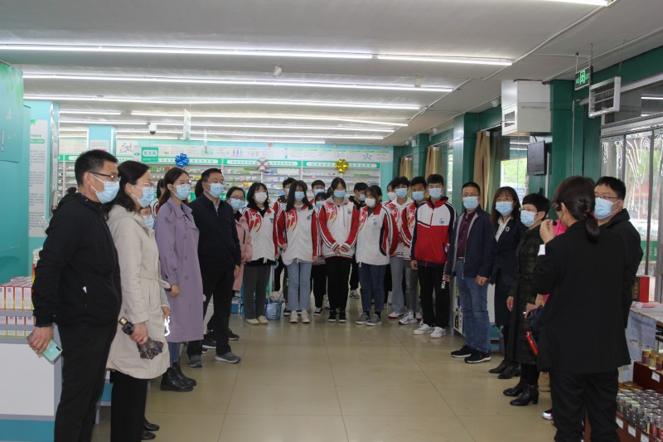

为深入了解企业和就业方向，促进药学专业学生职业发展，4月22日下午，我校副校长李学松、临床教学科科长米尧勇带领药剂专业部师生及校企合作课题组部分成员一行四十人，前往翔宇实业集团有限公司进行参观学习与调研。
首先来到仁和堂连锁样板店沂州路店进行参观。沂州路店位于临沂市人民医院总院南侧，属于院边药店，严格按照GSP规范要求经营，药品种类丰富，功能分区布局合理。仁和堂医药集团商品中心马艳菊经理为大家详细讲解了门店商品的分类标准及陈列要求。
接着前往翔宇实业集团有限公司。在仁和堂医药集团副总经理贾玉会的带领下，大家参观了翔宇展览馆。翔宇是一家以医药健康产业为主导的现代化企业，创建于1986年，历经“三次转调，四个阶段”。现阶段重点突出医药主业，其中，仁和堂医药集团有限公司是中国连锁药店直营力和综合竞争力百强企业，下设5家连锁公司，1家商业公司、1家电商公司，拥有直营门店1000余家，营销网络覆盖临沂、日照、菏泽、呼和浩特、乌海、包头等多个地市。
在翔宇展览馆报告厅，仁和堂医药集团人力资源中心王文敬经理给全体师生详细介绍了《仁和堂医药集团培养方案》。见习实习学生在仁和堂门店实行一对一师徒制，指定专业能力过硬的老员工作为学生见习实习期间的带教老师。带教老师根据带教计划，每日检核学生掌握情况。区域经理协同门店店长每周检核学生学习计划的掌握情况，并根据掌握情况，对带教老师和学生进行指导，提出需改进的地方及改进建议。人力资源部协同带队老师每月检核学生学习计划的掌握情况，并跟进、了解学生在工作、学习、思想上存在的问题。
王经理表示，翔宇愿意与我校合作，为学生提供见习、实习、就业一体化的岗位，从学生—学徒—准员工—员工，夯实学生理论与实践能力，切实提高学生的综合素质。
李学松副校长说，一个好的平台才有更好的职业发展，仁和堂晋升路径清晰，大家只要能认真学习，认真工作，可以晋升为店长、区域经理、总监、副总经理甚至是总经理。医药行业的前景广阔，希望同学能有明确的职业追求和职业规划。
参观结束后，参会专业部教师及课题组成员表示，对校企合作有了更深入了解，对于育人方案有了更多企业实践借鉴；学生纷纷表示此次活动体验企业氛围，增长了见识，扩大了视野，增强了学习的动力，强化了求知的欲望，对未来职业有了更清晰的认识，回校一定要努力学习，实现自己的价值，绽放属于自己光芒。
前期，我校药剂专业部与翔宇集团在药剂专业建设、人才培养方案制定、工学结合教材编写以及专家进校园指导实践等方面进行了多次合作，并及时将新技术、新工艺、新规范纳入教学标准和教学内容，有效促进了学生专业素养、职业能力的提高。此次交流使学生对见习实习以及今后的工作岗位提升路径有了更深入的了解，就指导学生就业创业起着积极的促进作用，也深化了我校与翔宇集团校企合作协同育人模式，为下一步深度合作奠定了基础。（刘浩芝名师工作室供稿）

康复专业部开展专业比赛研讨会
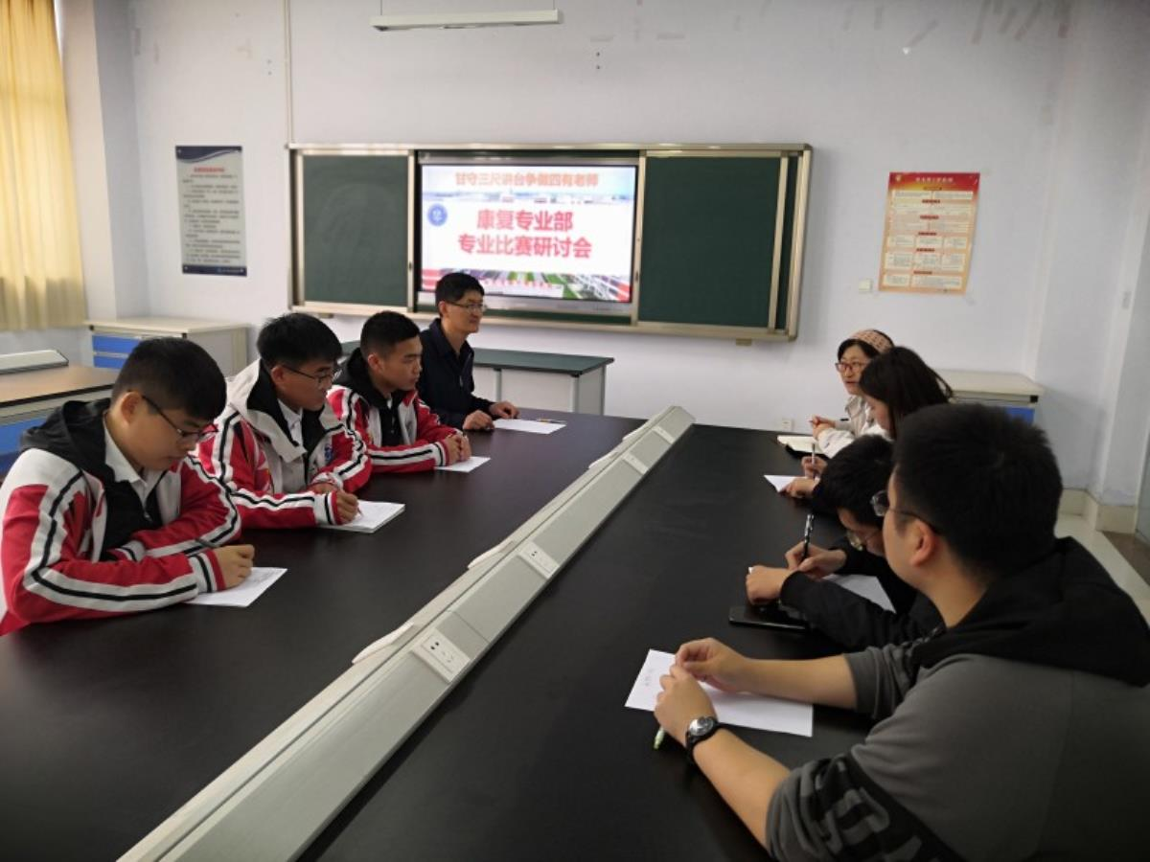
为落实“以赛促教，以赛促学，以赛促改，以赛促建”的教育理念，做好第三届康复科普创新大赛参赛准备工作，2021年4月23日，临沂卫校康复专业部在实验楼南321室，开展了“康复专业部专业比赛研讨会”活动，会议由彭华主任主持，康复部部分专业教师及参赛学生参加了本次活动。
会上，彭华主任强调：医学科普是推动人民健康的重要举措，秦玮宏团队报名参加本届康复科普创新大赛活动是一个有益的尝试，有助于推进学校校级、省级、国家级的康复技能比赛及康复专业建设，他强调参赛作品要讲政治，突出亮点、重点，要接地气。
秦玮宏老师将自己创作的初步想法和选题内容进行了汇报，参与录制的学生代表也表达了自己的一些想法及困惑，任崇静、徐亚萍、王玉朋三位老师围绕参赛作品要紧跟康复形式、体现康养和医养的融合、体现人文关怀、爱伤观念等方面进行了阐述，随后大家对一些细节问题进行了热烈的讨论并安排了后续会议。
本次研讨会及后续会议，将给康复专业师生提供交流学习的平台，通过头脑风暴集思广益，很好地拓展了参赛、比赛思路，有助于提高康复专业教育教学水平，对我校专业技能竞赛工作及日常教学工作也有一定指导作用和借鉴意义。 (康复专业部供稿)

临沂卫校行政党支部走进临大社区开展 党员“双报到”主题党日活动
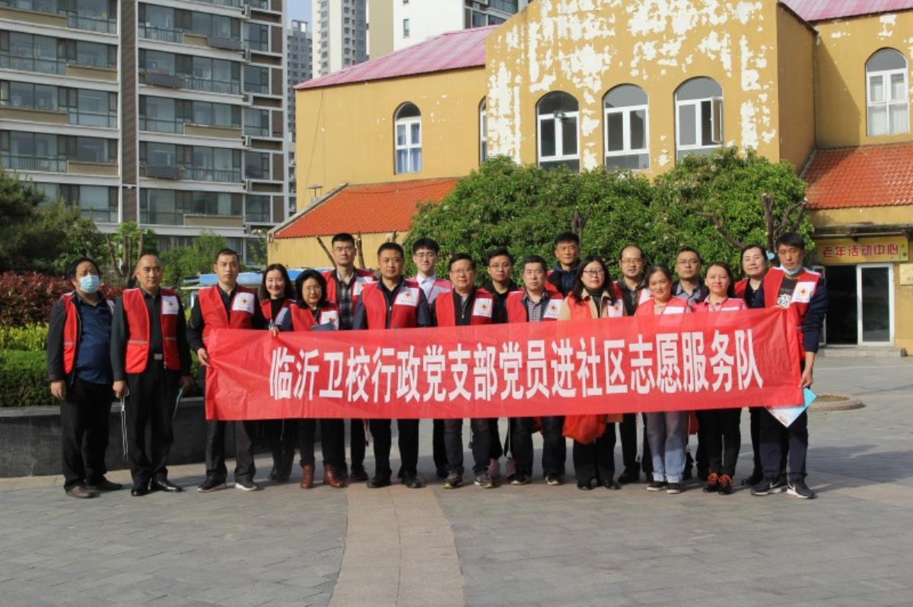
为深入贯彻落实市委关于“双报到”工作的要求，积极响应爱国卫生运动，将我校“双报到”工作落到实处，4月27日下午，临沂卫校行政党支部在临大社区开展党员“双报到”主题党日活动。
支部党员带着工具整齐地进入社区，在社区广场清理地面上的垃圾、烟头等，分类打包处理，同时，向社区居民发放宣传册并进行详细讲解，使居民深入了解临沂卫校，了解爱国卫生运动的重要意义。党员同志们充分发扬不怕苦、不怕累的精神，帮助社区进行了一次大扫除，也成功带动感染了一批孩子，孩子们以极高的热情和成就感自发参与到社区卫生清洁当中来，周到的服务为社区百姓留下了深刻的印象，同时也大大提升了社区居民的卫生意识。
此次志愿服务活动是我校在职党员践行群众路线、锤炼党性宗旨的一次机会，既让社区居民们切实感受到了党员进社区带来的温暖关怀和贴心服务，党员的带头作用，同时又提高了群众的健康意识,感染了一批孩子，推动了爱国卫生运动深入发展。（行政党支部供稿）

临沂卫校党委理论学习中心组开展党史学习教育专题学习会
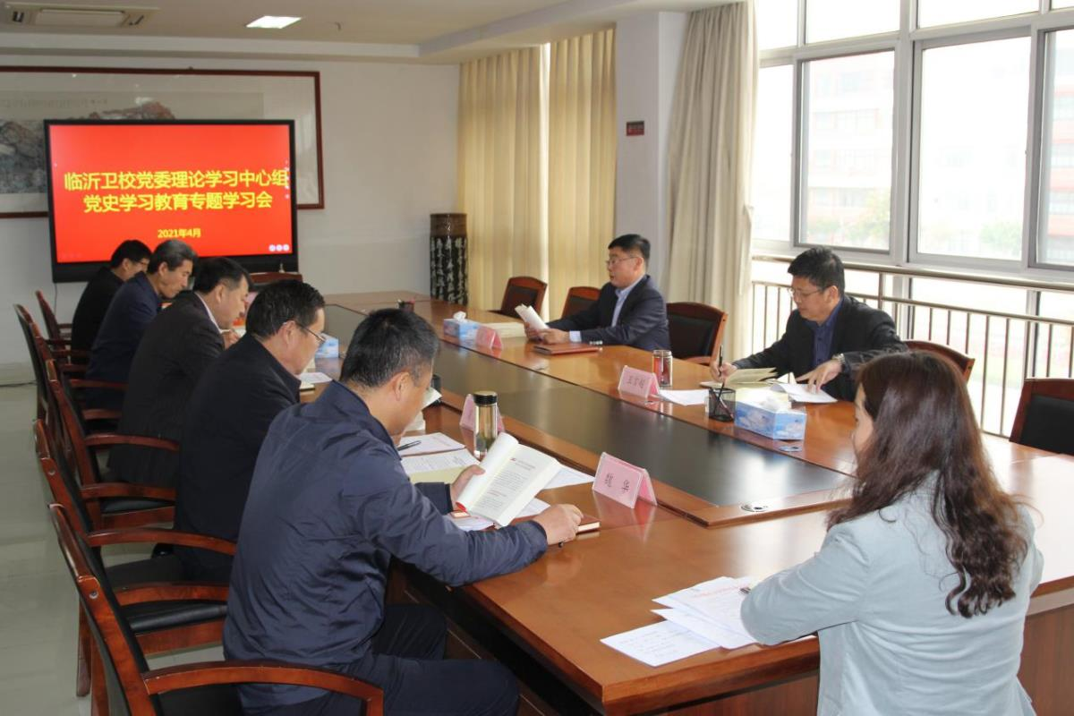
为重温我们党走过的百年光辉历程，深刻体悟习近平新时代中国特色社会主义思想的真理力量和思想伟力，在学习领悟中坚定理想信念，在奋发有为中践行初心使命，临沂卫校党委理论学习中心组于4月27日在办公楼三楼会议室召开了党史学习教育专题学习会。学习会由党委书记武军主持，学校领导班子成员参加了专题学习会。
武军同志领学了《中国共产党简史》的部分内容。并强调在庆祝我们党百年华诞的重大时刻，在“两个一百年”奋斗目标历史交汇的关键节点，我们党开展党史学习教育正当其时、十分必要。我们要深入学习贯彻习近平总书记重要指示要求，履行好党史学习教育领导小组和督导组的职责，扎实推进全校教职工和广大学生开展好党史学习教育。
武军同志强调，大家要将集中研讨、分组学习、个人自学等方式结合起来进行党史学习，坚持把学习党史作为必修课，把学好党史作为重大政治责任，不断做到学有所思、学有所获、学有所成；进一步筑牢信仰之基，补足精神之钙，把稳思想之舵，切实增强“四个意识”、坚定“四个自信”、做到“两个维护”，真正做到“聚焦学史明理、学史增信、学史崇德、学史力行”。(党办供稿)

机会把握在自己手中
--记山东省临沂卫生学校2014届毕业生代表陈祥枚
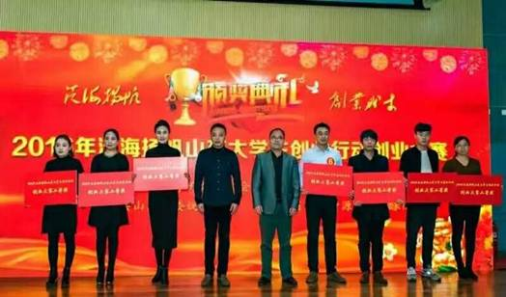
陈祥枚，女，1992年4月出生，2019年-2014年就读于我校高职护理专业。在校期间品学兼优，多才多艺，多次荣获省级、市级优秀班干部、优秀团干部、三好学生、十佳学生、优秀团员、优秀青年志愿者及一等奖学金等荣誉称号，并任临沂卫校学生会主席。2013年3月，陈祥枚当选共青团山东省第十三次代表大会代表，2014年6月，荣获山东省优秀毕业生荣誉称号。2013年参加我校举办的首届大学生创业培训班，培训期间认真学习掌握创业相关基础知识，顺利结业并获得创业培训合格证书。通过培训，进一步提高了其对大学生创业的认知，树立了自主创业，服务社会的意识，助推该同学毕业伊始就放弃在市人民医院合同制就业的机会，开始创办属于自己的企业。
2014年，陈祥枚与朋友共同成立山东阿凡提教育发展有限公司，注册资本300万元。公司主要运营文化教育交流、咨询、服务；教育科技投资开发及推广；企业管理咨询；教育培训；教育技术推广服务；公共关系礼仪服务；教育文化用品销售。目前公司设立占地近千平方米的青少年教育综合体一家——阿凡提青少年活动中心；设立直营高端播音主持培训学校五家——阿凡提国际播音主持学校，公司运营7年来共计拥有1000余名学员，拥有固定员工52人，累计提供就业岗位近百个。公司也被评为山东省艺术教育联盟会员单位和山东省最具影响力培训教育机构。
回忆起自己创业之初的艰辛，陈祥枚表示正是五年的护理专业学习培养了她坚持、勇敢、不服输的韧性和认真、仔细的职业精神，在校期间担任学生会主席的经历和组织各项活动的经验锻炼了自己的能力更认识了一群志同道合的伙伴，而创业培训班的学习更为她指明了就业的方向，坚定了她自主创业的决心。机会永远眷顾有准备的人，我们也坚信陈祥枚的创业之路会越走越宽阔！

